استمارة تعريف بعضو هيئة تدريسية
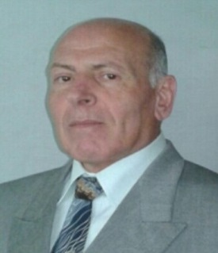 | الكلية: العلوم التطبيقية
 | الاسم: أ. د. أحمد بدر الباشا
 | المرتبة العلمية: أستاذ
الاختصاص: بحوث العمليات
اسم الجامعة : لإكستر
عنوان الجامعة: المملكة المتحدة
 | الصفة العلمية أو الإدارية: عضو هيئة تدريسية
الاهتمامات العلمية والبحثية: بحوث العمليات، إدارة المشاريع، تقانة المعلومات، لغات برمجة.
المناصب العلمية والإدارية:
- عضو هيئة تدريسية في أكاديمية الأسد للهندسة العسكرية (1983- 2008)،
- مدير كلية الهندسة الميكانيكية في أكاديمية الأسد للهندسة العسكرية (2001- 2008 )،
- عضو هيئة بحث وتطوير نظم برمجية قسم الحواسيب- مركز الدراسات والبحوث العلمية- حلب (1984-1996).
- مدرس في المعهد العالي- مركز الدراسات والبحوث العلمية – فرع حلب (1984-1996).
- نائب عميد كلية الهندسة- جامعة القلمون (2013-2015).
- رئيس قسم الرياضيات- جامعة القلمون (2015-2016).

